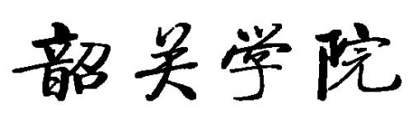

**课 程 设 计**

**课 程：物联网应用系统开发实践**

**题 目：智能温湿度监控管理系统**

**学生姓名：吴棉达**

**学 号：15115061035**

**二级学院：信息科学与工程学院**

**专 业：物联网工程**

**班 级：2015级01班**

**指导教师姓名及职称：刘晓樑 讲师**

**起止时间：2018年 9 月—— 2019年 1月**

（教务处制）

**智能温湿度监控管理系统**

**摘 要**： 如今，步入21世纪，人们在生产和生活方面对温度和湿度的要求越来越高，需要许许多多测量精确的温湿度监控系统以满足需要，加之Zigbee通信技术以及嵌入式技术的迅速崛起，温湿度的监控越来越智能化，并广泛应用于许多领域，如农业大棚农作物的监测，家居环境温湿度的监控，医药行业，食品行业，动物养殖等。

传统的温湿度监控都是在仓库，农业大棚，药店等悬挂温度计，根据温度计的数字，依靠人力进行控制，不方便且易出现错误，而且无法达到很高的精度。传感器的出现很好地解决了这个问题，传感器通过捕捉原始被测信号并进行模数转化，通过ZigBee进行信息传送，最后把数值信号送到我们的终端设备上，我们只需要通过终端设备上显示的温湿度数值来判断是否需要采取措施进行改进。因此，智能温湿度监控系统的应用极大地方便了我们的生活，对工业各个领域的生产都提供了很大的便利。

**关键字**： ZigBee；嵌入式；温湿度测量；QT

**The System of Intelligent Temperature and Humidity Monitoring and Managing**

**Abstract:** Nowadays, entering the 21st century, people have higher and higher requirements for

temperature and humidity in production and life, and they need a lot of accurate temperature and humidity monitoring systems to meet their needs, plus the rapid rise of Zigbee communication technologd embedded technology. The monitoring of temperature and humidity is more and more intelligent, and is widely used in many fields, such as monitoring of crops in agricultural greenhouses, monitoring of temperature and humidity in home environment, pharmaceutical industry, food industry, animal breeding, etc.

The traditional temperature and humidity monitoring is in the warehouse, agricultural greenhouses, pharmacies and other hanging thermometers, according to the number of thermometers, relying on manpower for control, inconvenient and prone to errors, and can not achieve high precision. The appearance of the sensor solves this problem well. The sensor captures the original measured signal and performs analog-to-digital conversion, transmits information through ZigBee, and finally sends the numerical signal to our terminal device. We only need to display it through the terminal device. The temperature and humidity values are used to determine if measures are needed to improve. Therefore, the application of the intelligent temperature and humidity monitoring system greatly facilitates our life and provides great convenience for the production of various fields of industry.

**Key words:** ZigBee；The embedded；Temperature and humidity monitoring；Qt

**目录**

1 系统总体设计方案 1

1.1项目整体方案 1

1.2可行性分析 1

2 系统硬件设计 2

2.1 Cortex-A8处理器原理 2

2.2 GEC-210开发板介绍 3

2.3 ZigBee原理 4

2.4 DHT11温湿度传感器介绍及原理图 6

3系统软件设计 8

3.1 QT程序设计 8

3.1.1 用户界面设计...................................................................................................8

3.1.2 服务器界面设计..............................................................................................9

3.1.3 登录数据库界面设计.....................................................................................9

3.1.4 管理数据库界面设计...................................................................................10

3.2 ZigBee系统软件设计.............................................................................................10

4系统测试.....................................................................................................................................11

5 总结及展望 12

参考文献 13

# 1系统总体设计方案

## 1.1项目整体方案

该智能温湿度监控管理系统主要包括温湿度传感器、ZigBee协调器模块、ZigBee终端模块、ARM开发板上Qt界面、PC端数据库五部分。

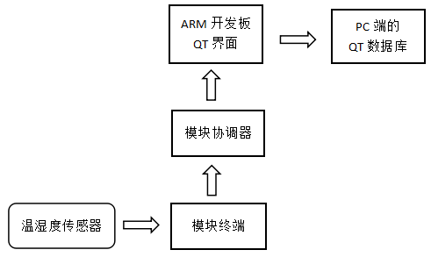

图1智能监控管理系统流程图

该Qt软件的主要功能有：

(1)通过串口接收温湿度的数据，并将接收到的温度和湿数据显示在屏幕上

(2)编写服务器端和客户端程序，建立数据库，将数据进行存储

## 

## 1.2可行性分析

该项目目标明确，思路清晰，方案具体，成员团结合作。研究与实施的基础条件基本具备，相关的技术与知识较为成熟，保证了项目的可行性。具体用到的技术主要包括以下几方面：

该项目中上位机软件是GEC-210 cotexA8开发板上的Qt软件，GEC-210是一款高性能的Cortex A8核心板，它采用三星S5PV210作为主处理器，运行主频可高1GHz。

GEC210板载512M DDR2内存，可流畅运行Android, Linux和WinCE6等高级操作系统。它非常适合开发高端物联网终端，智能家居，高端监控系统等。

Zigbee 无线数据传输模块 CC2530 是用于 2.4-GHz IEEE 802.15.4，ZigBee 应用的一个真正的片上系统（SoC）解决方案。它能够以非常低的总的材料成本建立强大的网络节点。

CC2530 结合了领先的 RF 收发器的优良性能，业界标准的增强型 8051 CPU，系统内可编程闪存，8-KB RAM 和许多其它强大的功能，使用简单，官方提供了基于 OSAL 抽象系统的无线传输 Demo，只需几条简单语句就可实现无线传输。

温湿度传感器采用的是DHT11数字温度传感器，这是一款含有已校准数字信号输出的温湿度复合传感器，它应用专用的数字模块采集技术和温湿度传感技术，该产品具有极高的可靠性和卓越的长期稳定性。超小的体积、极低的功耗，使其成为该类应用中，在苛刻应用场合的最佳选择。

# 

# 2系统硬件设计

## 2.1 Cortex-A8处理器原理

Cortex-A8处理器是ARM的第一款超标量处理器，具有提高代码密度和性能的技术，用于多媒体和信号处理的NEON技术，以及用于高效地支持预编译和即时编译Java及其他字节码语言运行时编译目标技术。

目前 Cortex-A8工业开发板已经应用在智能交通、能源节能、电力系统、通讯系统、数字家电等行业。ARM Cortex-A8处理器复杂的流水线架构基于双对称的，顺序发射的，13级流水线，带有先进的动态分支预测。

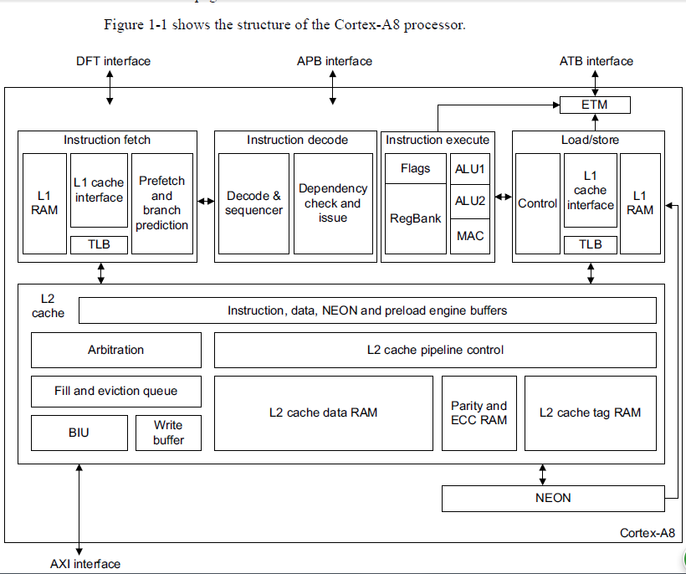

图2 Coretx—A8架构处理器框图

## 2.2 GEC-210开发板介绍

GEC210是一款高性能的Cortex A8核心板，它由广州粤嵌股份设计、生产和发行销售。它采用三星S5PV210作为主处理器，运行主频可高1GHz。S5PV210内部集成了PowerVR SGX540高性能图形引擎，支持3D图形流畅运行，并可流畅播放1080P大尺寸视频。主要采用了2.0mm间距的双排针，引出CPU大部分常用功能引脚，另外还根据S5PV210芯片的特性，分别引出了标准的miniHDMI接口。 GEC210板载512M DDR2内存，可流畅运行Android, Linux和WinCE6等高级操作系统。它非常适合开发高端物联网终端，广告多媒体终端，智能家居，高端监控系统，游戏机控制板等设备。在硬件配置方面，CUP处理器为Samsung S5PV210,基于Cortex-A8，运行主频为1GHz，内置PowerVR SGX540高性能图形引擎，支持流畅的2D/3D图形加速，DRAM内存大小为512MB，32bit数据总线，单通道运行频率为200MHz。

在本课程设计中，GEC210开发板作为用QT编程而成的界面屏幕显示器，通过串口数据连接协调器和终端，终端捕捉传感器信号，进行模数转化并通过ZigBee传送给协调器，协调器再传送给开发板，就可把温湿度数值显示在开发板上，开发板再通过网线与PC端数据库相连接，把数据传输到数据库，并进行存储。

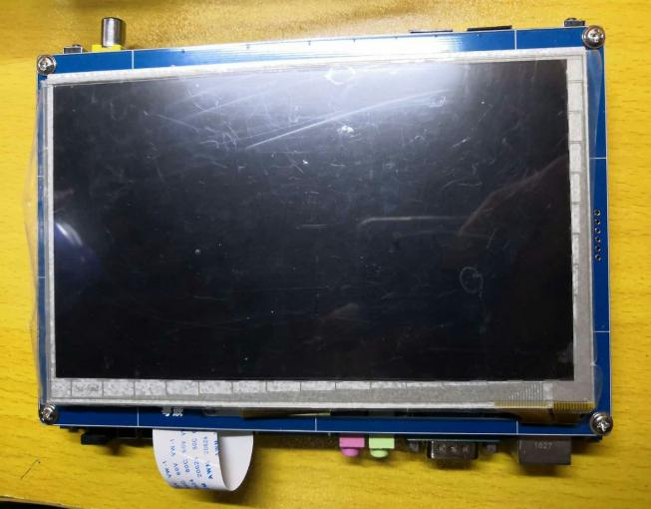

图3 GEC-210开发板

## 2.3 ZigBee原理

## ZigBee技术是一种近距离、低复杂度、低功耗、低速率、低成本的双向无线通讯技术。主要用于距离短、功耗低且传输速率不高的各种电子设备之间进行数据传输以及典型的有周期性数据、间歇性数据和低反应时间数据传输的应用。 ZigBee可工作在2.4GHz，868MHz和915MHz3个频段上，分别具有最高250kbit/s、20kbit/s和40kbit/s的传输速率，它的传输距离在10—75m的范围内，具有低功耗、低成本、短时延、大容量、安全可靠等特点。

本项目使用的是ZigBee模块是CC2530为芯片，CC2530 结合了领先的RF 收发器的优良性能，业界标准的增强型8051 CPU，系统内可编程闪存，8-KB RAM 和许多其它强大的功能。CC2530 有四种不同的闪存版本：CC2530F32/64/128/256，分别具有32/64/128/256KB 的闪存。CC2530 具有不同的运行模式，使得它尤其适应超低功耗要求的系统。运行模式之间的转换时间短进一步确保了低能源消耗。

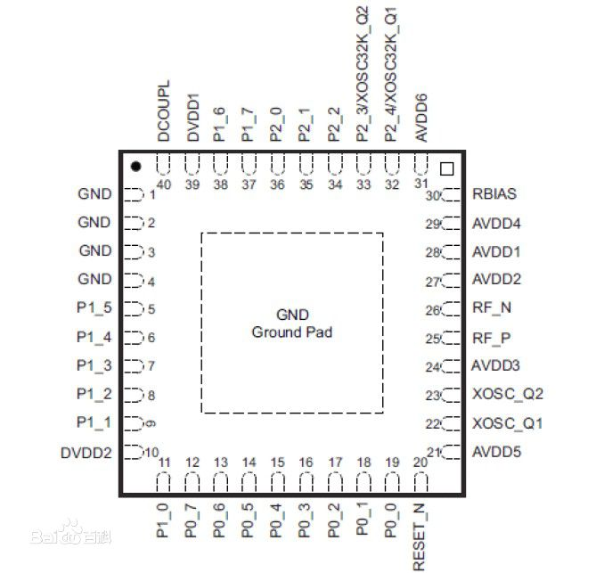

图4 CC2530功能引脚图

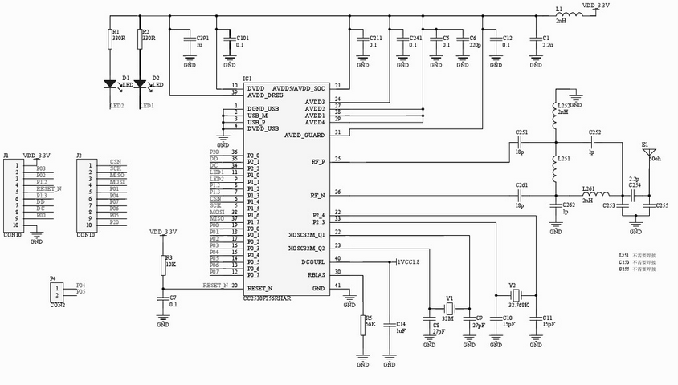

图5基于CC2530的ZigBee模块电路图

## 组建一个完整的ZigBee网状网络包括两个步骤：网络初始化、节点加入网络。其中节点加入网络又包括两个步骤：通过协调器连接入网和通过已有父节点入网。ZigBee网络初始化只能是由协调器发起的，在组建网络前，需要判断本节点还没与其他网络连接。一个ZigBee网络中有且仅有一个ZigBee协调器，一旦网络建立好了，协调器就退化成路由器的角色。

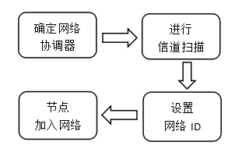

图6 ZigBee组网流程图

## 2.4 DHT11温湿度传感器介绍及原理图

DHT11数字温湿度传感器是一款含有已校准数字信号输出的温湿度复合传感器，它应用专用的数字模块采集技术和温湿度传感技术，确保产品具有极高的可靠性和卓越的长期稳定性。传感器包括一个电阻式感湿元件和一个NTC测温元件，并与一个高性能8位单片机相连接。因此该产品具有品质卓越、超快响应、抗干扰能力强、性价比极高等优点。

每个DHT11传感器都在极为精确的湿度校验室中进行校准。校准系数以程序的形式存在OTP内存中，传感器内部在检测信号的处理过程中要调用这些校准系数。单线制串行接口，使系统集成变得简易快捷。超小的体积、极低的功耗，使其成为该类应用中，在苛刻应用场合的最佳选择。产品为4针单排引脚封装，连接方便。

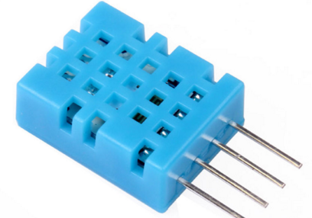

图7 DHT11温湿度传感器实物图

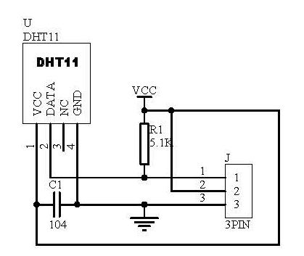

图8 DHT11温湿度传感器电路图

# 3 系统软件设计

## 3.1 QT程序设计

### 3.1.1 用户界面设计

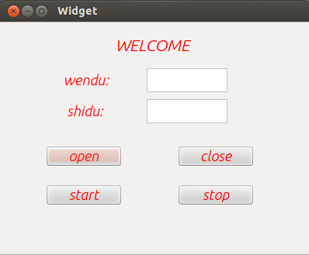

图9 QT初始界面

首先，当Qt程序开始运行时，就会先打开串口、配置串口的各参数并开始读取串口数据，而这几个初始化串口的步骤都是在构造函数Widget()函数中实现的。当Qt程序读取串口的数据之后，就会将温湿度数据分别显示在wendu:和shidu:后的textBrowser中，而这一功能主要是由函数readCom()来实现的。

由于在Qt中没有特定的串口控制类，在此采用第三方提供的qextserialport类，相关代码如下所示：

myCom =new Posix_QextSerialPort("/dev/tty",QextSerialBase::Polling);

myCom ->open(QIODevice::ReadWrite); //以读写方式打开串口

myCom ->setBaudRate(BAUD9600); //波特率设置，我们设置为9600

myCom ->setDataBits(DATA_8); //数据位设置，我们设置为8位数据位myCom->setParity(PAR_NONE); //奇偶校验设置，我们设置为无校验myCom->setStopBits(STOP_1); //停止位设置，我们设置为1位停止位myCom->setFlowControl(FLOW_OFF);//数据流控制设置，我们设置无数据流控制

### 3.1.2 服务器界面设计

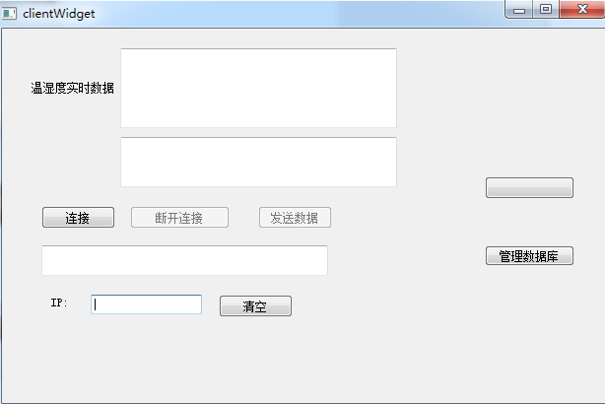

图10 服务器主界面设计

用户首先在IP的文本框中输入想要连接的网关的IP地址，然后点击连接，数据就会显示到温湿度实时数据的文本框中，同时也将数据存放到数据库中。

用户点击管理数据库，调用void clientWidget::on_opensqlbutton_clicked()函数，该函数的功能是转到数据库登录界面。

### 3.1.3登录数据库界面设计

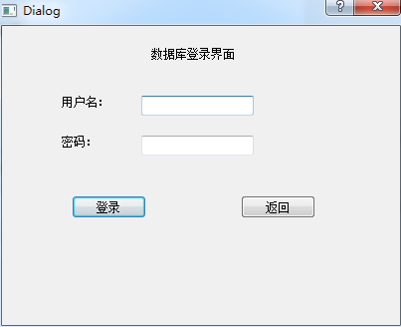

图11 数据库登录界面

用户输入正确的用户名和密码，然后点击登录，就会调用void Dialog2::on_pushButton_clicked()函数，该函数的功能是判断用户名和密码是否与数据库中已存的用户名和密码相符合，如果符合则成功进入数据库，如果不符合则弹出错误框。

### 3.1.4管理数据库界面设计

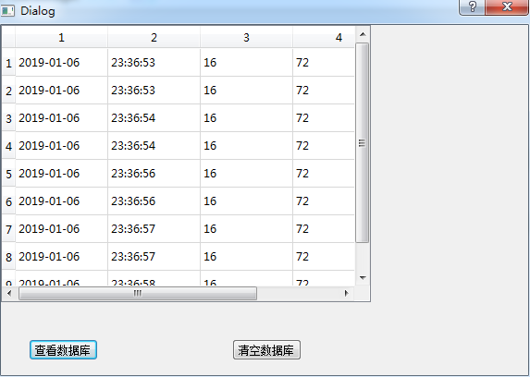

图12 数据库管理界面

## 3.2 ZigBee系统软件设计

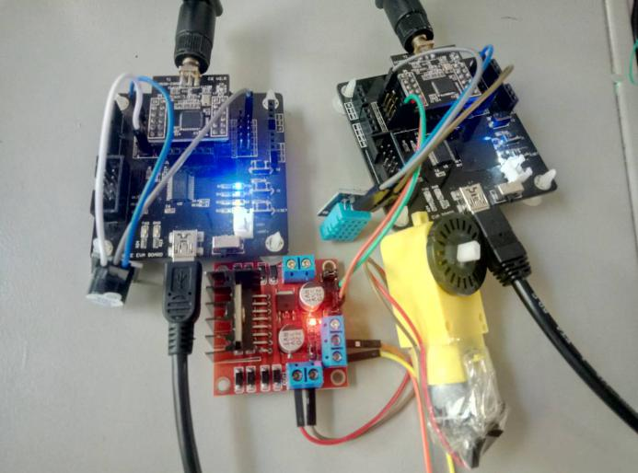

图13 ZigBee模块与传感器连接实物图

事件处理函数和消息处理函数负责把传感器收集到的温湿度数据发回开发板。在事件处理函数GenericApp_ProcessEvent()中，当协调器收到终端节点发送来的数据后，首先使用osal_msg_receive()函数，从消息队列接收到消息，然后调用GenericApp_MessageMSGCB()函数，使用osal_memcpy()函数，将接收到的数据拷贝到buffer数组中，然后就可以将数据通过串口发送到开发板上。

终端启动之后，先加入协调器组建的ZigBee网络，当ZigBee终端的网络状态发生变化时，就会定时让事件SEND_DATA_EVENT发生，通过函数 osal_set_event(GenericApp_TaskID,SEND_DATA_EVENT)来实现，当该事件发生时，就会执行函数GenericApp_SendTheMessage()将温湿度数据发送给协调器。当ZigBee终端接收到协调器发来的无线数据时，就会执行case AF_INCOMING_MSG_CMD：中调用的事件处理函数GenericApp_MessageMSGCB（MSGpkt），在该函数中判断该数据。

GenericApp_ProcessEvent( uint8 task_id, uint16 events )任务处理函数:该函数主要有两个功能，第一，当终端加入协调器组建的网络时，网络状态就会发生改变，就会执行case ZDO_STATE_CHANGE:中的函数。第二，当终端接收到无线数据之后，就会执行case AF_INCOMING_MSG_CMD:中的函数。

**4 系统测试**

智能温湿度监控系统的总体设计连接图如图所示

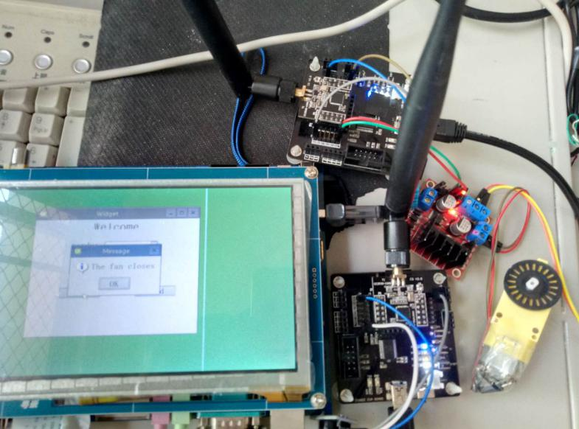

图14 系统总体实物图

第一步：测试温湿度传感器将数据发送给ZigBee终端，ZigBee终端将数据发送给协调器，协调器与PC 机的串口相连，打开串口助手，看数据有没有显示。测试结果是：串口助手成功显示温湿度数据，测试成功。

第二步：测试用PC机上Qt软件接收并显示串口数据，测试结果是：Qt界面成功显示接收到的温湿度数据，测试成功。

第三步：测试将Qt软件交叉编译后挂载到GEC-210开发板的linux操作系统中，并将协调器的串口连接到GEC-210的串口上，看Qt界面上有没有显示温湿度数据。测试结果是：开发板上的Qt软件成功的显示接收到的数据，测试成功。

第四步：在服务器端输入开发板的IP地址并点击连接，查看数据服务端与开发板是否网络连接成功。测试结果是：服务端与开发板网络连接成功，开发板成功地将数据发送给服务端，并在服务端成功地显示出来。

第五步：点击SQLite软件查看数据库，发现数据成功地存放在数据库中并成功显示。

# **5 总结与展望**

本次课程设计介绍基于ZigBee无线通信和嵌入式系统的智能温湿度监控系统，主要从设计需求、系统设计方案、技术方案以及系统实现几个方面进行分析。

在开始课程设计时要充分考虑用户的需求、该系统的总体框架，实用性，以及能否进行商业方面的普及、亦或者能否真正满足在各种环境下的正常使用。

在系统设计方案上，本课程设计采用的ZigBee无线通信技术以及QT编程技术，实现传感器采集数据通过无线通信传输到作为网关的开发板上，开发板再通过无线WiFi传输到PC端，并进行数据的存储。

在技术方案上，采用的ZigBee无线通信技术，成本低，功耗低，基本满足传输数据的需要。采用QT进行开发板上的用户界面设计，尽建立服务端和客户端，两者进行信息的交流，建立数据库，进行数据存储。但由于经验和技术不足还有些地方待完善，比如：如何确保温湿度传感器的显示示数不会出现差错；如何推展ZigBee通信的距离，使之能够适应远距离的无线传输；QT界面设计得不够美观和完善；数据库的存储容量有待提升等。

在系统实现方面，成功地实现把传感器采集的数据通过ZigBee技术，最终传输到PC端的数据库并进行存储。

总体来说，经过本次设计，我学到了很多，从中受益匪浅。真正地掌握了制作一个系统需要的技术和器材，以及享受和同学一起分工协同合作，共同完成一件事情的过程，真正地将课本中学到的知识实践出来，感到满满的自豪感。

# 参考文献

1. 王小强 欧阳骏 黄宁淋《ZigBee无线传感器网路设计与实现》化学工业出版社
2. 霍亚飞 董立娟 《Qt Creator》北京航空航天大学出版社
3. 丁林松 华清远见嵌入式培训中心 《Qt4图形设计与嵌入式开发》人民邮电出版社
4. 李亚锋 《ARM嵌入式Linux系统开发从入门到精通》清华大学出版社
5. 华清远见嵌入式培训中心 《嵌入式Linux应用程序开发》人民邮电出版社
6. 无线龙 《ZigBee无线网络原理》冶金工业出版社
7. 倪旭翔 计春雷 《ARM Cortex-A8嵌入式系统开发与实践》中国水利水电出版社
8. 王珊 萨师煊 《数据库系统概论》高等教育出版社